FORMATOS E INSTRUCTIVOS

PROGRAMA PARA LA FISCALIZACIÓN DEL GASTO FEDERALIZADO 2014 PROGRAMA DE AUDITORÍA APOYADO CON RECURSOS DEL PROFIS CUENTA PÚBLICA 2013
Formato No. 1
Objetivo: Conocer el impacto de la fiscalización de los recursos PROFIS (por ramo, fondo o programa) y la ubicación en donde se realizarán las revisiones, determinar el alcance de las auditorías respecto de los recursos asignados a cada fondo o programa, así como definir los avances programados que realizarán las auditorías en el ejercicio, y su gasto asignado de cada auditoría apoyada con los recursos del PROFIS. Este formato forma parte del programa de trabajo señalado en el numeral 12 de las presentes Reglas.
1.- Anotar una X en el espacio correspondiente.
2.- Indicar el nombre de la entidad federativa de la EFSL que presenta la información. Para el caso de la ASF este espacio se deja en blanco.
3.- Anotar una X en el espacio correspondiente para indicar el tipo de programa de trabajo reportado, preliminar o definitivo.
4.- Anotar el nombre del Ramo, Fondo o Programa que se auditará.
5.- Registrar el número oficial de cada auditoría, definido en el programa de trabajo, apoyada con el PROFIS.
6.- Anotar el nombre de la entidad federativa por fiscalizar (sólo para las auditorías programadas por la ASF) y del municipio u órgano político-administrativo de la demarcación territorial del Distrito Federal por revisar.
7.- Anotar una X en el espacio correspondiente para indicar si la auditoría respectiva es o no solicitada por la ASF.
8.- Anotar el monto del recurso federal asignado al estado, municipio u órgano político-administrativo de la demarcación territorial del Distrito Federal en el Fondo o Programa por fiscalizar de cada una de las auditorías. En los fondos del Ramo General 33 se considerarán, para el caso de las entidades federativas, los montos publicados en el Diario Oficial de la Federación y para los municipios u órganos político-administrativos de las demarcaciones territoriales del Distrito Federal los que se publicaron en el periódico oficial de cada entidad federativa.
9.- Anotar el importe de la muestra programada por revisar en cada una de las auditorías. Además se deberá registrar de forma agregada por Ramo, Fondo y Programa.
10.- Registrar el monto de recursos asignados del PROFIS para apoyar las revisiones de cada Fondo o Programa.
11.- Registrar el porcentaje de recursos del PROFIS que se asignará para apoyar las revisiones de cada Fondo o Programa.
12.- Registrar el porcentaje programado de avance al primer trimestre del año, de cada una de las auditorías que integran el programa de auditorías que se apoyarán con el PROFIS, así como el avance ponderado programado que se estima alcanzar para el Fondo o Programa auditado.
13.- Registrar el porcentaje programado de avance acumulado, al segundo trimestre del año, de cada una de las auditorías que integran el programa de auditorías que se apoyarán con el PROFIS, así como el avance ponderado programado que se estima alcanzar para el Fondo o Programa auditado.
14.- Registrar el porcentaje programado de avance acumulado, al tercer trimestre del año, de cada una de las auditorías que integran el programa de auditorías que se apoyarán con el PROFIS, así como el avance ponderado programado que se estima alcanzar para el Fondo o Programa auditado.
15.- Registrar el porcentaje programado de avance acumulado, al cuarto trimestre del año, de cada una de las auditorías que integran el programa de auditorías que se apoyarán con el PROFIS, así como el avance ponderado programado que se estima alcanzar para el Fondo o Programa auditado.
16.- Indicar en este espacio la fecha de elaboración de este formato.
17.- Anotar el nombre y puesto de la persona que autorizó la información contenida en el formato.
18.- Registrar la firma de la persona que autorizó la información contenida en el formato.
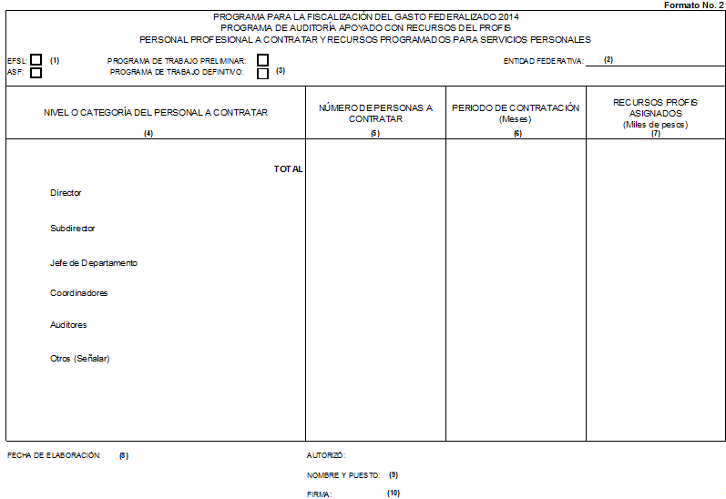

PROGRAMA PARA LA FISCALIZACIÓN DEL GASTO FEDERALIZADO 2014 PROGRAMA DE AUDITORÍA APOYADO CON RECURSOS DEL PROFIS PERSONAL PROFESIONAL A CONTRATAR Y RECURSOS PROGRAMADOS PARA SERVICIOS PERSONALES
Formato No. 2
Objetivo: Conocer el impacto que ha tenido el PROFIS en el fortalecimiento de las instancias fiscalizadoras en materia de recursos humanos, mediante la contratación del personal profesional, indicando el nivel, periodo de contratación y recursos asignados del PROFIS a este rubro. Este formato forma parte del programa de trabajo señalado en el numeral 12 de las presentes Reglas.
1.- Anotar una X en el espacio correspondiente.
2.- Indicar el nombre de la entidad federativa de la EFSL que presenta la información. Para el caso de la ASF este espacio se deja en blanco.
3.- Anotar una X en el espacio correspondiente para indicar el tipo de programa de trabajo reportado, preliminar o definitivo.
4.- Registrar las categorías o niveles del personal que se va a contratar con los recursos del PROFIS, de acuerdo con la clasificación considerada en el formato.
5.- Registrar el número de personas que se prevé contratar en el ejercicio con los recursos del PROFIS, para cada uno de los niveles o categorías del personal a contratar.
6.- Indicar el periodo de contratación programado para cada uno de los niveles o categorías del personal.
7.- Registrar en esta columna el monto de recursos PROFIS asignados para el personal por contratar por nivel o categoría de puesto.
8.- Indicar en este espacio la fecha de elaboración de este formato.
9.- Anotar el nombre y puesto de la persona que autorizó la información contenida en el formato.
10.- Registrar la firma de la persona que autorizó la información contenida en el formato.
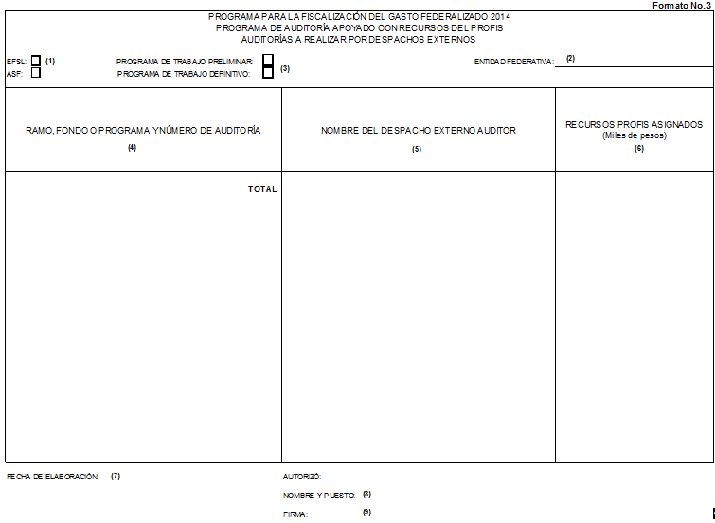

PROGRAMA PARA LA FISCALIZACIÓN DEL GASTO FEDERALIZADO 2014 PROGRAMA DE AUDITORÍA APOYADO CON RECURSOS DEL PROFIS AUDITORÍAS A REALIZAR POR DESPACHOS EXTERNOS
Formato No. 3
Objetivo: Conocer las auditorías realizadas por despachos externos y financiadas con los recursos del PROFIS, y permitir un control sobre las contrataciones de despachos, debido a que su utilización es excepcional y debe de estar justificada. Este formato forma parte del programa de trabajo señalado en el numeral 12 de las presentes Reglas.
1.- Anotar una X en el espacio correspondiente.
2.- Indicar el nombre de la entidad federativa de la EFSL que presenta la información. Para el caso de la ASF este espacio se deja en blanco.
3.- Anotar una X en el espacio correspondiente para indicar el tipo de programa de trabajo reportado, preliminar o definitivo.
4.- Anotar el nombre del Ramo, Fondo o Programa por auditar, así como el número oficial de la auditoría por realizar por medio del despacho externo.
5.- Registrar el nombre de los despachos externos de auditoría que llevarán a cabo cada una de las revisiones programadas por realizar mediante esta modalidad.
6.- Registrar para cada una de las auditorías por realizar por medio de despachos externos, el monto de los recursos PROFIS asignados.
7.- Indicar en este espacio la fecha de elaboración de este formato.
8.- Anotar el nombre y puesto de la persona que autorizó la información contenida en el formato.
9.- Registrar la firma de la persona que autorizó la información contenida en el formato.
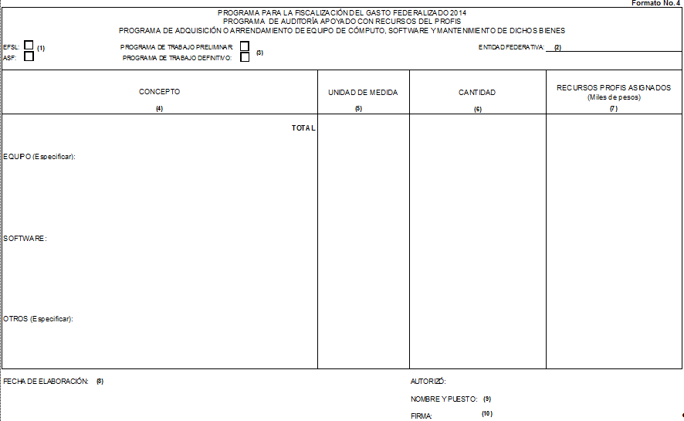

PROGRAMA PARA LA FISCALIZACIÓN DEL GASTO FEDERALIZADO 2014 PROGRAMA DE AUDITORÍA APOYADO CON RECURSOS DEL PROFIS PROGRAMA DE ADQUISICIÓN O ARRENDAMIENTO DE EQUIPO DE CÓMPUTO, SOFTWARE Y MANTENIMIENTO DE DICHOS BIENES
Formato No. 4
Objetivo: Señalar los recursos asignados a la adquisición o arrendamiento de equipo de cómputo, software y el mantenimiento de dichos bienes informáticos, y a la adquisición de consumibles informáticos, relacionados con las funciones y actividades objeto del PROFIS, así como al entrenamiento y a la asistencia correspondiente, para identificar la importancia de este rubro de gasto en el PROFIS. Este formato forma parte del programa de trabajo señalado en el numeral 12 de las presentes Reglas.
1.- Anotar una X en el espacio correspondiente.
2.- Indicar el nombre de la entidad federativa de la EFSL que presenta la información. Para el caso de la ASF este espacio se deja en blanco.
3.- Anotar una X en el espacio correspondiente para indicar el tipo de programa de trabajo reportado, preliminar o definitivo.
4.- Anotar los conceptos de equipo informático y software programados a adquirir, identificados de manera separada por equipo y software; en otros especificar.
5.- Indicar la unidad de medida de cada uno de los conceptos por adquirir.
6.- Registrar la cantidad por adquirir en los distintos conceptos.
7.- Anotar el importe asignado PROFIS para cada uno de los conceptos de adquisición programados.
8.- Indicar en este espacio la fecha de elaboración de este formato.
9.- Anotar el nombre y puesto de la persona que autorizó la información contenida en el formato.
10.- Registrar la firma de la persona que autorizó la información contenida en el formato.
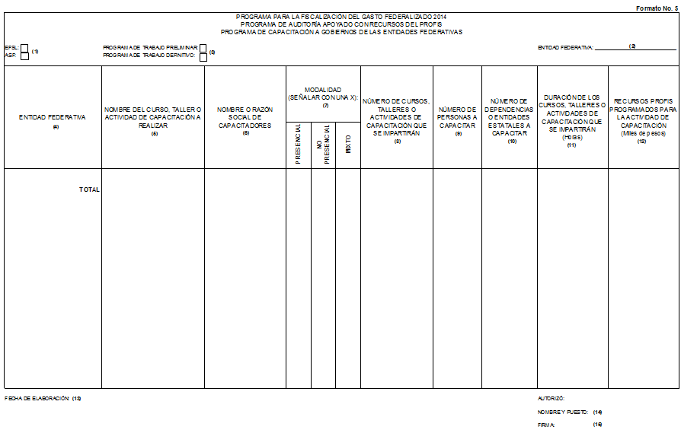

PROGRAMA PARA LA FISCALIZACIÓN DEL GASTO FEDERALIZADO 2014 PROGRAMA DE AUDITORÍA APOYADO CON RECURSOS DEL PROFIS PROGRAMA DE CAPACITACIÓN A GOBIERNOS DE LAS ENTIDADES FEDERATIVAS
Formato No. 5
Objetivo: Conocer el alcance de las actividades de capacitación a los gobiernos de las entidades federativas en temas que les permitan mejorar su gestión de los fondos y programas financiados con el gasto federalizado, y atender de manera preventiva las observaciones de auditoría. Este formato forma parte del programa de trabajo señalado en el numeral 12 de las presentes Reglas.
1.- Anotar una X en el espacio correspondiente.
2.- Indicar el nombre de la entidad federativa de la EFSL que presenta la información. Para el caso de la ASF este espacio se deja en blanco.
3.- Anotar una X en el espacio correspondiente para indicar el tipo de programa de trabajo reportado, preliminar o definitivo.
4.- Indicar el nombre de la entidad federativa a la que corresponden los cursos de capacitación por realizar (sólo para las actividades de capacitación programadas por la ASF).
5.- Señalar los nombres de los cursos, talleres o actividades de capacitación por realizar.
6.- Anotar el nombre de la(s) persona(s) que impartirá(n) los cursos, o en su caso, la razón social.
7.- Indicar si la actividad de capacitación por realizar es presencial, no presencial o mixta.
8.- Anotar el número de los cursos, talleres o actividades de capacitación que se impartirán.
9.- Indicar la cantidad de personas a capacitar.
10.- Anotar en este espacio el número de dependencias o entidades estatales a capacitar.
11.- Señalar la duración en horas de los cursos, talleres o actividades de capacitación programados.
12.- Anotar la cantidad de recursos programados del PROFIS destinados a capacitación.
13.- Indicar en este espacio la fecha de elaboración de este formato.
14.- Anotar el nombre y puesto de la persona que autorizó la información contenida en el formato.
15.- Registrar la firma de la persona que autorizó la información contenida en el formato.
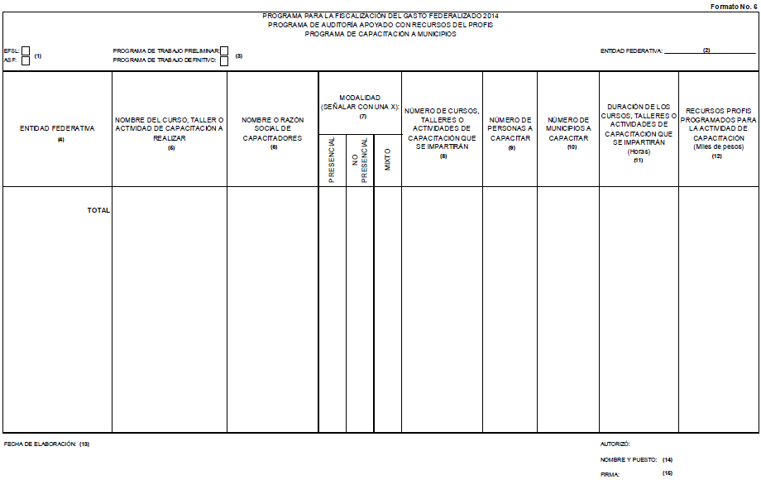

PROGRAMA PARA LA FISCALIZACIÓN DEL GASTO FEDERALIZADO 2014 PROGRAMA DE AUDITORÍA APOYADO CON RECURSOS DEL PROFIS PROGRAMA DE CAPACITACIÓN A MUNICIPIOS
Formato No. 6
Objetivo: Conocer el detalle del alcance de las actividades de capacitación a los gobiernos municipales en temas que les permitan mejorar su gestión de los fondos y programas financiados con el gasto federalizado, y atender de manera preventiva las observaciones de auditoría. Este formato forma parte del programa de trabajo señalado en el numeral 12 de las presentes Reglas.
1.- Anotar una X en el espacio correspondiente.
2.- Indicar el nombre de la entidad federativa de la EFSL que presenta la información. Para el caso de la ASF este espacio se deja en blanco.
3.- Anotar una X en el espacio correspondiente para indicar el tipo de programa de trabajo reportado, preliminar o definitivo.
4.- Indicar el nombre de la entidad federativa a la que corresponden los cursos de capacitación por realizar (sólo para las actividades de capacitación programadas por la ASF).
5.- Señalar los nombres de los cursos, talleres o actividades de capacitación por realizar.
6.- Anotar el nombre de la(s) persona(s) que impartirá(n) los cursos, o en su caso, la razón social.
7.- Indicar si la actividad de capacitación por realizar es presencial, no presencial o mixta.
8.- Anotar el número de los cursos, talleres o actividades de capacitación que se impartirán.
9.- Indicar la cantidad de personas a capacitar.
10.- Anotar en este espacio el número de municipios y órganos político-administrativos de las demarcaciones territoriales del Distrito Federal a capacitar.
11.- Señalar la duración en horas de los cursos, talleres o actividades de capacitación programados.
12.- Anotar la cantidad de recursos programados del PROFIS destinados a capacitación.
13.- Indicar en este espacio la fecha de elaboración de este formato.
14.- Anotar el nombre y puesto de la persona que autorizó la información contenida en el formato.
15.- Registrar la firma de la persona que autorizó la información contenida en el formato.
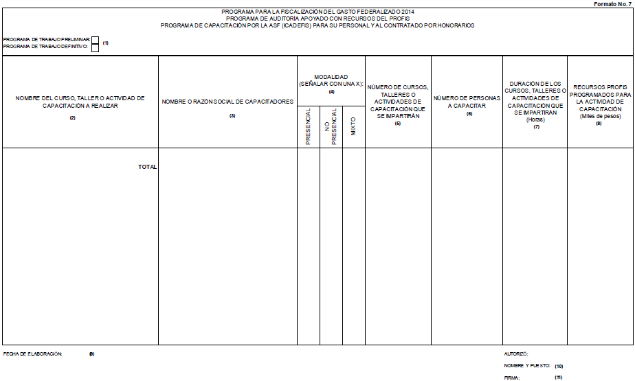

PROGRAMA PARA LA FISCALIZACIÓN DEL GASTO FEDERALIZADO 2014 PROGRAMA DE AUDITORÍA APOYADO CON RECURSOS DEL PROFIS PROGRAMA DE CAPACITACIÓN POR LA ASF (ICADEFIS) PARA SU PERSONAL Y AL CONTRATADO POR HONORARIOS
Formato No. 7
Objetivo: Conocer el detalle del alcance de las actividades de capacitación al personal de la ASF y al contratado por honorarios en temas que permitan fortalecer la fiscalización de los fondos y programas financiados con el gasto federalizado. Este formato forma parte del programa de trabajo señalado en el numeral 12 de las presentes Reglas.
1.- Anotar una X en el espacio correspondiente para indicar el tipo de programa de trabajo reportado, preliminar o definitivo.
2.- Señalar los nombres de los cursos, talleres o actividades de capacitación por realizar.
3.- Anotar el nombre de la(s) persona(s) que impartirá(n) los cursos, o en su caso, la razón social.
4.- Indicar si la actividad de capacitación por realizar es presencial, no presencial o mixta.
5.- Anotar el número de los cursos, talleres o actividades de capacitación que se impartirán.
6.- Indicar la cantidad de personas a capacitar.
7.- Señalar la duración en horas de los cursos, talleres o actividades de capacitación programados.
8.- Anotar la cantidad de recursos programados del PROFIS destinados a la capacitación del personal.
9.- Indicar en este espacio la fecha de elaboración de este formato.
10.- Anotar el nombre y puesto de la persona que autorizó la información contenida en el formato.
11.- Registrar la firma de la persona que autorizó la información contenida en el formato.
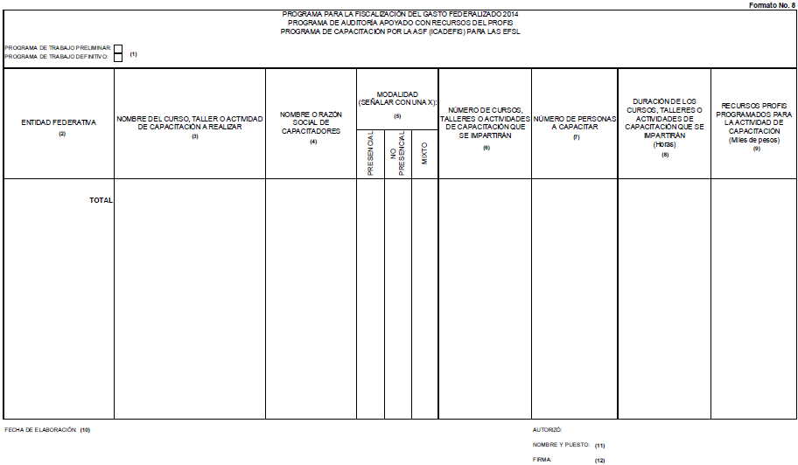

PROGRAMA PARA LA FISCALIZACIÓN DEL GASTO FEDERALIZADO 2014 PROGRAMA DE AUDITORÍA APOYADO CON RECURSOS DEL PROFIS PROGRAMA DE CAPACITACIÓN POR LA ASF (ICADEFIS) PARA LAS EFSL
Formato No. 8
Objetivo: Conocer el detalle del alcance de las actividades de capacitación al personal de las EFLS en temas que permitan fortalecer la fiscalización de los fondos y programas financiados con el gasto federalizado. Este formato forma parte del programa de trabajo señalado en el numeral 12 de las presentes Reglas.
1.- Anotar una X en el espacio correspondiente para indicar el tipo de programa de trabajo reportado, preliminar o definitivo.
2.- Indicar el nombre de la entidad federativa de la EFSL a la que corresponden los cursos de capacitación por realizar.
3.- Señalar los nombres de los cursos, talleres o actividades de capacitación por realizar.
4.- Anotar el nombre de la(s) persona(s) que impartirá(n) los cursos, o en su caso, la razón social.
5.- Indicar si la actividad de capacitación por realizar es presencial, no presencial o mixta.
6.- Anotar el número de los cursos, talleres o actividades de capacitación que se impartirán.
7.- Indicar la cantidad de personas a capacitar.
8.- Señalar la duración en horas de los cursos, talleres o actividades de capacitación programados.
9.- Anotar la cantidad de recursos programados del PROFIS destinados a la capacitación del personal.
10.- Indicar en este espacio la fecha de elaboración de este formato.
11.- Anotar el nombre y puesto de la persona que autorizó la información contenida en el formato.
12.- Registrar la firma de la persona que autorizó la información contenida en el formato.
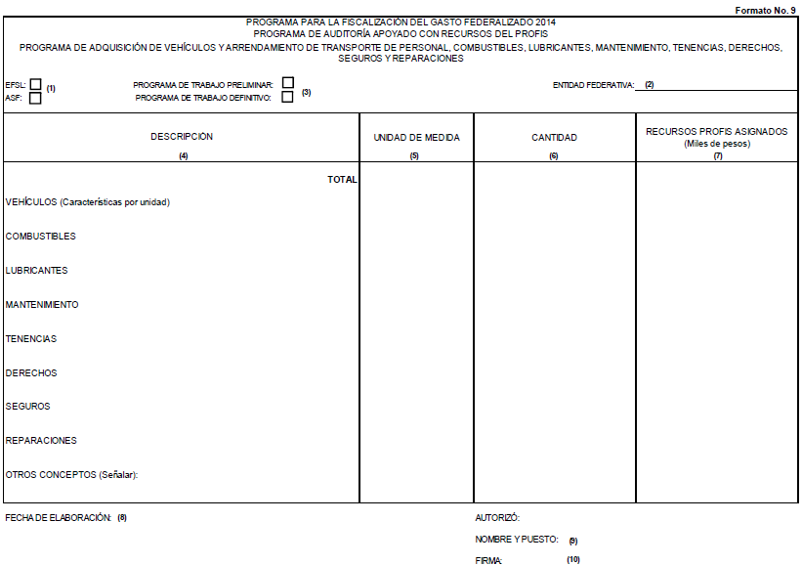

PROGRAMA PARA LA FISCALIZACIÓN DEL GASTO FEDERALIZADO 2014 PROGRAMA DE AUDITORÍA APOYADO CON RECURSOS DEL PROFIS PROGRAMA DE ADQUISICIÓN DE VEHÍCULOS Y ARRENDAMIENTO DE TRANSPORTE DE PERSONAL, COMBUSTIBLES, LUBRICANTES, MANTENIMIENTO, TENENCIAS, DERECHOS, SEGUROS Y REPARACIONES
Formato No. 9
Objetivo: Conocer el alcance de los recursos PROFIS en la adquisición de vehículos de trabajo y el arrendamiento de transporte de personal, que apoyen directamente la realización de las auditorías programadas. Este formato forma parte del programa de trabajo señalado en el numeral 12 de las presentes Reglas.
1.- Anotar una X en el espacio correspondiente.
2.- Indicar el nombre de la entidad federativa de la EFSL que presenta la información. Para el caso de la ASF este espacio se deja en blanco.
3.- Anotar una X en el espacio correspondiente para indicar el tipo de programa de trabajo reportado, preliminar o definitivo.
4.- Señalar los conceptos de gasto programados de cada adquisición correspondiente a vehículos, combustibles, lubricantes, etc.; en el caso de los vehículos se describirán sus características principales por unidad y costo.
5.- Indicar las unidades de medida de los conceptos por adquirir.
6.- Anotar la cantidad de cada uno de los conceptos por adquirir.
7.- Registrar los recursos asignados por el PROFIS para cada uno de los rubros programados.
8.- Indicar en este espacio la fecha de elaboración de este formato.
9.- Anotar el nombre y puesto de la persona que autorizó la información contenida en el formato.
10.- Registrar la firma de la persona que autorizó la información contenida en el formato.
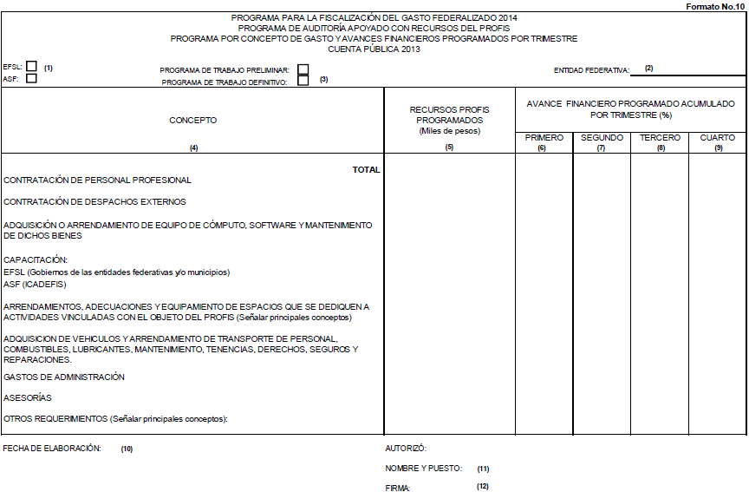

PROGRAMA PARA LA FISCALIZACIÓN DEL GASTO FEDERALIZADO 2014 PROGRAMA DE AUDITORÍA APOYADO CON RECURSOS DEL PROFIS PROGRAMA POR CONCEPTO DE GASTO Y AVANCES FINANCIEROS PROGRAMADOS POR TRIMESTRE CUENTA PÚBLICA 2013
Formato No. 10
Objetivo: Conocer la programación para cada uno de los conceptos de gasto de acuerdo con el monto asignado de los recursos del PROFIS de manera trimestral. Este formato forma parte del programa de trabajo señalado en el numeral 12 de las presentes Reglas.
1.- Anotar una X en el espacio correspondiente.
2.- Indicar el nombre de la entidad federativa de la EFSL que presenta la información. Para el caso de la ASF este espacio se deja en blanco.
3.- Anotar una X en el espacio correspondiente para indicar el tipo de programa de trabajo reportado, preliminar o definitivo.
4.- Anotar los conceptos de gasto programados a realizar en el programa de trabajo de la ASF o de la EFSL.
5.- Registrar los recursos programados del PROFIS para cada uno de los conceptos de gasto programados a realizar de la ASF o las EFSL.
6.- Indicar el porcentaje del avance financiero programado para el primer trimestre en cada uno de los conceptos o rubros del programa de gasto del PROFIS.
7.- Indicar el porcentaje del avance financiero programado acumulado, para el segundo trimestre, en cada uno de los conceptos o rubros del programa de gasto del PROFIS.
8.- Indicar el porcentaje del avance financiero programado acumulado, para el tercer trimestre, en cada uno de los conceptos o rubros del programa de gasto del PROFIS.
9.- Indicar el porcentaje del avance financiero programado acumulado, para el cuarto trimestre, en cada uno de los conceptos o rubros del programa de gasto del PROFIS.
10.- Indicar en este espacio la fecha de elaboración de este formato.
11.- Anotar el nombre y puesto de la persona que autorizó la información contenida en el formato.
12.- Registrar la firma de la persona que autorizó la información contenida en el formato.
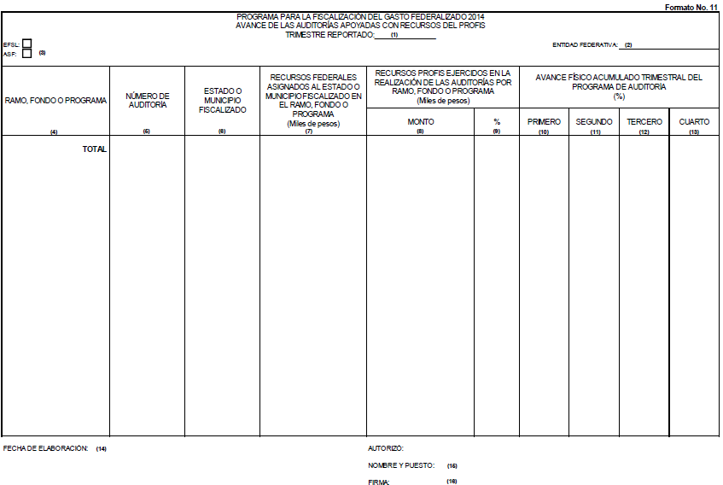

PROGRAMA PARA LA FISCALIZACIÓN DEL GASTO FEDERALIZADO 2014 AVANCE DE LAS AUDITORÍAS APOYADAS CON RECURSOS DEL PROFIS
Formato No. 11
Objetivo: Conocer los recursos ejercidos y el avance físico de las auditorías programadas y apoyadas con los recursos del PROFIS, de manera trimestral. Este formato forma parte del avance trimestral del programa de trabajo señalado en el numeral 28 de las presentes Reglas.
1.- Anotar el trimestre correspondiente.
2.- Indicar el nombre de la entidad federativa de la EFSL que presenta la información. Para el caso de la ASF este espacio se deja en blanco.
3.- Anotar una X en el espacio correspondiente.
4.- Señalar el nombre del Ramo, Fondo o Programa, al cual pertenecen las auditorías de las que se informa su avance.
5.- Indicar el número de auditoría de cuyo avance se informa.
6.- Anotar el nombre de la entidad federativa, municipio u órgano político-administrativo de la demarcación territorial del Distrito Federal fiscalizado.
7.- Anotar el monto asignado a la entidad federativa, municipio u órgano político-administrativo de la demarcación territorial del Distrito Federal fiscalizado, en el Fondo o Programa auditados. En los Fondos del Ramo General 33 corresponde al monto publicado en el Diario Oficial de la Federación para el caso de la entidad federativa, y en el periódico oficial de la entidad federativa para los municipios u órganos político-administrativos de las demarcaciones territoriales del Distrito Federal.
8.- Registrar el monto de los recursos ejercidos, al trimestre reportado y de manera acumulada, por Ramo, Fondo o Programa, para cada una de las auditorías que se están realizando en cada Fondo o Programa.
9.- Registrar el porcentaje de los recursos ejercidos, al trimestre reportado y de manera acumulada, por Ramo, Fondo o Programa, para cada una de las auditorías que se están realizando en cada Fondo o Programa.
10.- Anotar el avance físico registrado en el primer trimestre de cada una de las auditorías cuya realización es apoyada con recursos del PROFIS. Asimismo, el avance ponderado de cada uno de los Fondos o programas a los cuales corresponden las auditorías correspondientes.
11.- Anotar el avance físico acumulado registrado en el segundo trimestre de cada una de las auditorías cuya realización es apoyada con recursos del PROFIS. Asimismo, el avance ponderado de cada uno de los Fondos o programas a los cuales corresponden las auditorías.
12.- Anotar el avance físico acumulado registrado en el tercer trimestre de cada una de las auditorías cuya realización es apoyada con recursos del PROFIS. Asimismo, el avance ponderado de cada uno de los Fondos o programas a los cuales corresponden las auditorías.
13.- Anotar el avance físico acumulado registrado en el cuarto trimestre de cada una de las auditorías cuya realización es apoyada con recursos del PROFIS. Asimismo, el avance ponderado de cada uno de los Fondos o programas a los cuales corresponden las auditorías.
14.- Indicar en este espacio la fecha de elaboración de este formato.
15.- Anotar el nombre y puesto de la persona que autorizó la información contenida en el formato.
16.- Registrar la firma de la persona que autorizó la información contenida en el formato.
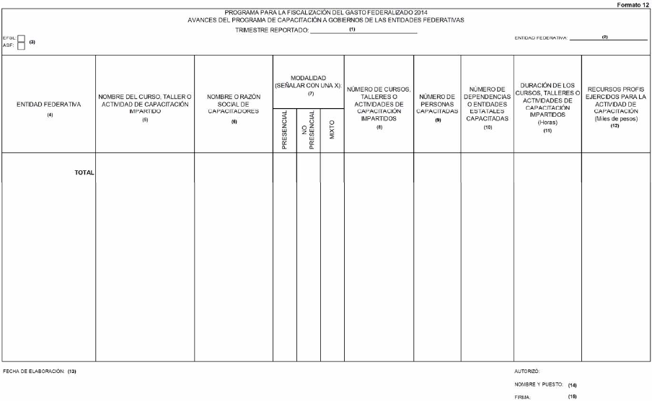

PROGRAMA PARA LA FISCALIZACIÓN DEL GASTO FEDERALIZADO 2014 AVANCE DEL PROGRAMA DE CAPACITACIÓN A GOBIERNOS DE LAS ENTIDADES FEDERATIVAS
Formato No. 12
Objetivo: Conocer el avance trimestral de las actividades de capacitación a los gobiernos de las entidades federativas en temas que les permitan mejorar su gestión de los fondos y programas financiados con el gasto federalizado, y atender de manera preventiva las observaciones de auditoría. Este formato forma parte del avance trimestral del programa de trabajo señalado en el numeral 28 de las presentes Reglas.
1.- Anotar el trimestre correspondiente.
2.- Indicar el nombre de la entidad federativa de la EFSL que presenta la información. Para el caso de la ASF este espacio se deja en blanco.
3.- Anotar una X en el espacio correspondiente.
4.- Indicar el nombre de la entidad federativa a la que corresponden los cursos de capacitación realizados (sólo para las actividades de capacitación realizadas por la ASF).
5.- Señalar los nombres de los cursos, talleres o actividades de capacitación realizados.
6.- Anotar el nombre de la(s) persona(s) que impartieron los cursos, o en su caso, la razón social.
7.- Indicar si la actividad de capacitación realizada fue presencial, no presencial o mixta.
8.- Anotar el número acumulado, al trimestre reportado, de cursos, talleres o actividades de capacitación impartidos.
9.- Indicar la cantidad acumulada, al trimestre reportado, de personas capacitadas.
10.- Anotar en este espacio el número acumulado, al trimestre reportado, de dependencias o entidades estatales capacitadas.
11.- Señalar la duración en horas de los cursos, talleres o actividades de capacitación impartidos.
12.- Anotar la cantidad de recursos ejercidos del PROFIS, al trimestre reportado y de manera acumulada, destinados a la capacitación del personal.
13.- Indicar en este espacio la fecha de elaboración de este formato.
14.- Anotar el nombre y puesto de la persona que autorizó la información contenida en el formato.
15.- Registrar la firma de la persona que autorizó la información contenida en el formato.
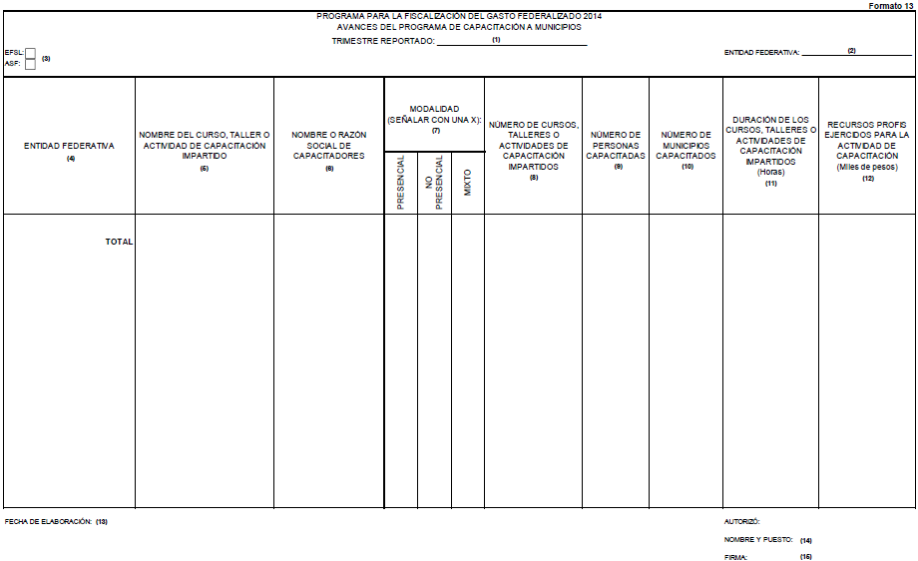

PROGRAMA PARA LA FISCALIZACIÓN DEL GASTO FEDERALIZADO 2014 AVANCE DEL PROGRAMA DE CAPACITACIÓN A MUNICIPIOS
Formato No. 13
Objetivo: Conocer el avance trimestral de las actividades de capacitación a los gobiernos municipales en temas que les permitan mejorar su gestión de los fondos y programas financiados con el gasto federalizado, y atender de manera preventiva las observaciones de auditoría. Este formato forma parte del avance trimestral del programa de trabajo señalado en el numeral 28 de las presentes Reglas.
1.- Anotar el trimestre correspondiente.
2.- Indicar el nombre de la entidad federativa de la EFSL que presenta la información. Para el caso de la ASF este espacio se deja en blanco.
3.- Anotar una X en el espacio correspondiente.
4.- Indicar el nombre de la entidad federativa a la que corresponden los cursos de capacitación realizados (sólo para las actividades de capacitación realizadas por la ASF).
5.- Señalar los nombres de los cursos, talleres o actividades de capacitación realizados.
6.- Anotar el nombre de la(s) persona(s) que impartieron los cursos, o en su caso, la razón social.
7.- Indicar si la actividad de capacitación realizada fue presencial, no presencial o mixta.
8.- Anotar el número acumulado, al trimestre reportado, de cursos, talleres o actividades de capacitación impartidos.
9.- Indicar la cantidad acumulada, al trimestre reportado, de personas capacitadas.
10.- Anotar en este espacio el número acumulado, al trimestre reportado, de municipios u órganos político-administrativos de las demarcaciones territoriales de Distrito Federal capacitados.
11.- Señalar la duración en horas de los cursos, talleres o actividades de capacitación impartidos.
12.- Anotar la cantidad de recursos ejercidos del PROFIS, al trimestre reportado y de manera acumulada, destinados a la capacitación del personal.
13.- Indicar en este espacio la fecha de elaboración de este formato.
14.- Anotar el nombre y puesto de la persona que autorizó la información contenida en el formato.
15.- Registrar la firma de la persona que autorizó la información contenida en el formato.

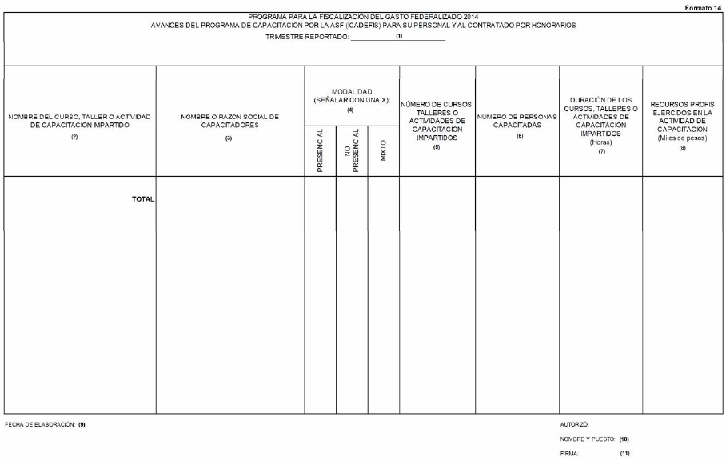

PROGRAMA PARA LA FISCALIZACIÓN DEL GASTO FEDERALIZADO 2014 AVANCES DEL PROGRAMA DE CAPACITACIÓN POR LA ASF (ICADEFIS) PARA SU PERSONAL Y AL CONTRATADO POR HONORARIOS
Formato No. 14
Objetivo: Conocer el avance trimestral de las actividades de capacitación impartidos por la ASF (ICADEFIS) para su personal y al contratado por honorarios en temas que permitan fortalecer la fiscalización de los fondos y programas financiados con el gasto federalizado. Este formato forma parte del avance trimestral del programa de trabajo señalado en el numeral 28 de las presentes Reglas.
1.- Anotar el trimestre correspondiente.
2.- Señalar los nombres de los cursos, talleres o actividades de capacitación realizados.
3.- Anotar el nombre de la(s) persona(s) que impartieron los cursos, o en su caso, la razón social.
4.- Indicar si la actividad de capacitación realizada fue presencial, no presencial o mixta.
5.- Anotar el número acumulado, al trimestre reportado, de cursos, talleres o actividades de capacitación impartidos.
6.- Indicar la cantidad acumulada, al trimestre reportado, de personas capacitadas.
7.- Señalar la duración en horas de los cursos, talleres o actividades de capacitación impartidos.
8.- Anotar la cantidad de recursos ejercidos del PROFIS, al trimestre reportado y de manera acumulada, destinados a la capacitación del personal.
9.- Indicar en este espacio la fecha de elaboración de este formato.
10.- Anotar el nombre y puesto de la persona que autorizó la información contenida en el formato.
11.- Registrar la firma de la persona que autorizó la información contenida en el formato.
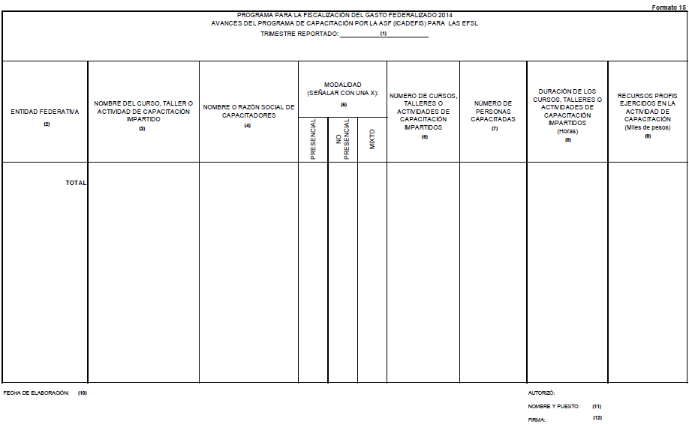

PROGRAMA PARA LA FISCALIZACIÓN DEL GASTO FEDERALIZADO 2014 AVANCES DEL PROGRAMA DE CAPACITACIÓN POR LA ASF (ICADEFIS) PARA LAS EFSL
Formato No. 15
Objetivo: Conocer el avance trimestral de las actividades de capacitación impartidos por la ASF (ICADEFIS) para el personal de las EFSL en temas que permitan fortalecer la fiscalización de los fondos y programas financiados con el gasto federalizado. Este formato forma parte del avance trimestral del programa de trabajo señalado en el numeral 28 de las presentes Reglas.
1.- Anotar el trimestre correspondiente.
2.- Indicar el nombre de la entidad federativa de la EFSL a la que corresponden los cursos de capacitación realizados.
3.- Señalar los nombres de los cursos, talleres o actividades de capacitación realizadas.
4.- Anotar el nombre de la(s) persona(s) que impartieron los cursos, o en su caso, la razón social.
5.- Indicar si la actividad de capacitación por realizar es presencial, no presencial o mixta.
6.- Anotar el número acumulado, al trimestre reportado, de cursos, talleres o actividades de capacitación impartidos.
7.- Indicar la cantidad acumulada, al trimestre reportado, de personas capacitadas.
8.- Señalar la duración en horas de los cursos, talleres o actividades de capacitación impartidos.
9.- Anotar la cantidad de recursos ejercidos del PROFIS, al trimestre reportado y de manera acumulada, destinados a la capacitación del personal de las EFSL.
10.- Indicar en este espacio la fecha de elaboración de este formato.
11.- Anotar el nombre y puesto de la persona que autorizó la información contenida en el formato.
12.- Registrar la firma de la persona que autorizó la información contenida en el formato.
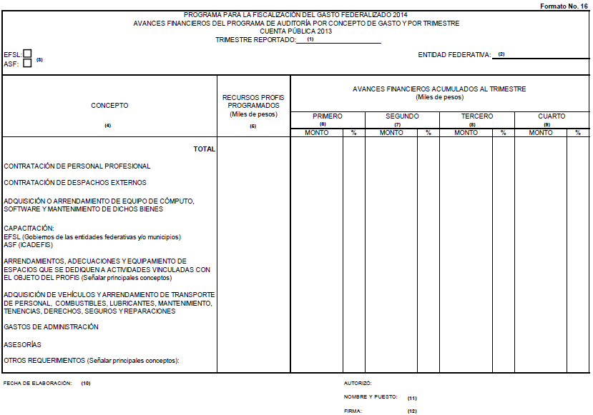

PROGRAMA PARA LA FISCALIZACIÓN DEL GASTO FEDERALIZADO 2014 AVANCES FINANCIEROS DEL PROGRAMA DE AUDITORÍA POR CONCEPTO DE GASTO Y POR TRIMESTRE CUENTA PÚBLICA 2013
Formato No. 16
Objetivo: Conocer los recursos ejercidos de cada uno de los conceptos de gasto programados, correspondientes a los recursos asignados del PROFIS, de manera trimestral. Este formato forma parte del avance trimestral del programa de trabajo señalado en el numeral 28 de las presentes Reglas.
1.- Anotar el trimestre reportado.
2.- Indicar el nombre de la entidad federativa de la EFSL que presenta la información. Para el caso de la ASF este espacio se deja en blanco.
3.- Anotar una X en el espacio correspondiente.
4.- Registrar los conceptos de gasto en los cuales se aplican los recursos del PROFIS.
5.- Registrar los recursos programados correspondientes al programa de trabajo por concepto de gasto.
6.- Registrar el monto ejercido, y el porcentaje de avance financiero respecto del importe programado, para cada uno de los conceptos de gasto en que se aplicaron los recursos del PROFIS, al primer trimestre.
7.- Registrar el monto ejercido, y el porcentaje de avance financiero acumulado respecto del importe programado, para cada uno de los conceptos de gasto en que se aplicaron los recursos del PROFIS, al segundo trimestre.
8.- Registrar el monto ejercido, y el porcentaje de avance financiero acumulado respecto del importe programado, para cada uno de los conceptos de gasto en que se aplicaron los recursos del PROFIS, al tercer trimestre.
9.- Registrar el monto ejercido, y el porcentaje de avance financiero acumulado respecto del importe programado, para cada uno de los conceptos de gasto en que se aplicaron los recursos del PROFIS, al cuarto trimestre.
10.- Indicar en este espacio la fecha de elaboración de este formato.
11.- Anotar el nombre y puesto de la persona que autorizó la información contenida en el formato.
12.- Registrar la firma de la persona que autorizó la información contenida en el formato.
